Стартовал осенний сезон охоты. Как получить охотничий билет на портале Госуслуг?
29.08.2018
25 августа 2018 года открылся сезон осенней охоты на водоплавающую дичь – самый массовый вид охоты в Алтайском крае.
Желающим пострелять из ружья важно помнить, что добыча охотресурсов возможна только при наличии действующего охотничьего билета единого федерального образца. Поэтому, во избежание штрафов за незаконную охоту – получите необходимый документ.
Оформить охотничий билет можно лично посетив Министерство природных ресурсов и экологии Алтайского края (по адресу г. Барнаул, ул. Чкалова, 230) либо многофункциональный центр.
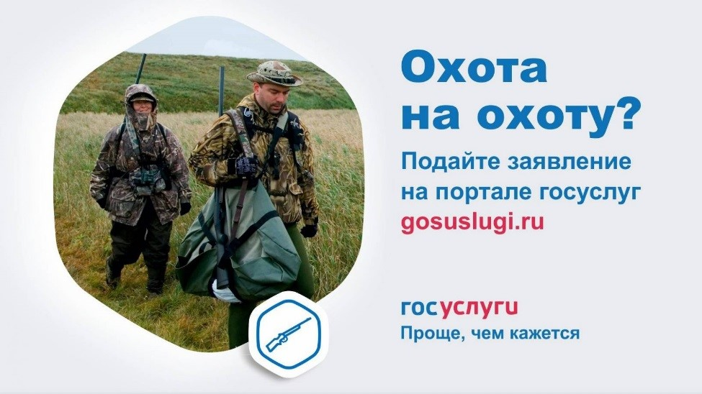
Для лиц, желающих сэкономить собственное время на посещении ведомства, существует электронный способ обращения через портал Госуслуг. В Министерстве природных ресурсов и экологии Алтайского края отмечают, что в последнее время данный способ обращения набирает особую популярность. Охотники оценили преимущества обращения за услугой в электронном виде:
теперь не нужно дважды тратить время на поездку в краевое ведомство для подачи заявления и получения результата предоставления услуги - заявление можно направить, не выходя из дома;
заявитель самостоятельно выбирает удобную дату и время для получения охотничьего билета.
Кроме этого, заполнить электронное заявление о выдаче охотничьего билета не составит труда: персональные данные охотника автоматически заполняются из Личного кабинета портала Госуслуг. Заявителю необходимо только прикрепить свою фотографию (3x4 см) для того, чтобы специалист Министерства распечатал ее и вклеил в охотничий билет.
После отправки заявления и проверки документов в Личный кабинет придёт подтверждение брони на посещение ведомства.
В назначенное время потребуется явиться в Министерство (по адресу г. Барнаул, ул. Чкалова, 230) для получения охотничьего билета на руки. При себе необходимо иметь документ, удостоверяющий личность.
Справка
Получить услугу в электронном виде могут только зарегистрированные на портале Госуслуг пользователи.
Регистрация бесплатна и не занимает много времени. Будущему пользователю портала потребуется ввести личные данные на gosuslugi.ru (Вход в Госуслуги): реквизиты паспорта, СНИЛС, номер мобильного телефона либо адрес электронной почты, а затем получить код активации личного кабинета.
Код активации можно получить заказной почтой, с помощью систем банковского дистанционного обслуживания («Почта Банк Онлайн», «Тинькофф») либо в ближайшем центре обслуживания, осуществляющем подтверждение личности пользователей ЕСИА. На сегодняшний день в Алтайском крае открыто более 600 таких центров. Их перечень, информация о местонахождении и графике работы размещены на портале госуслуг: https://www.gosuslugi.ru/help/address.
Подробные инструкции по регистрации на портале размещены в специальном разделе портала госуслуг «Помощь и поддержка». Телефон технической поддержки gosuslugi.ru

